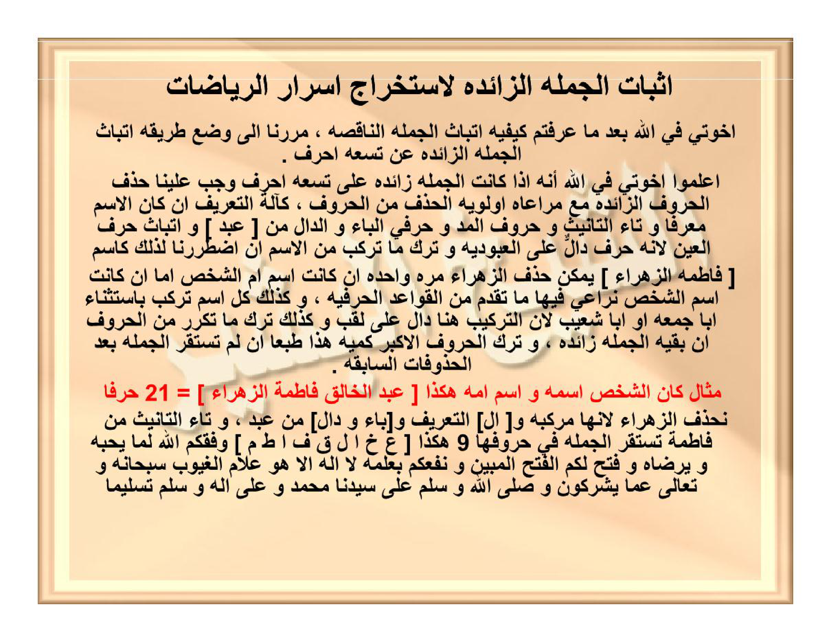

HALAMAN 51 — إِثْبَاتُ الْجُمْلَةِ الزَّائِدَةِ لِاسْتِخْرَاجِ أَسْرَارِ الرِّيَاضَاتِ

arab
إِثْبَاتُ الْجُمْلَةِ الزَّائِدَةِ لِاسْتِخْرَاجِ أَسْرَارِ الرِّيَاضَاتِ
إِخْوَتِي فِي اللهِ بَعْدَ مَا عَرَفْتُمْ كَيْفِيَّةَ إِثْبَاتِ الْجُمْلَةِ النَّاقِصَةِ ، مَرَرْنَا إِلَى وَضْعِ طَرِيقَةِ إِثْبَاتِ الْجُمْلَةِ الزَّائِدَةِ عَنْ تِسْعَةِ أَحْرُفٍ .
اعْلَمُوا إِخْوَتِي فِي اللهِ أَنَّهُ إِذَا كَانَتِ الْجُمْلَةُ زَائِدَةً عَلَى تِسْعَةِ أَحْرُفٍ وَجَبَ عَلَيْنَا حَذْفُ الْحُرُوفِ الزَّائِدَةِ مَعَ مُرَاعَاةِ أَوْلَوِيَّةِ الْحَذْفِ مِنَ الْحُرُوفِ ، كَآلَةِ التَّعْرِيفِ إِنْ كَانَ الِاسْمُ مُعَرَّفًا وَتَاءِ التَّأْنِيثِ وَحُرُوفِ الْمَدِّ وَحَرْفَيِ الْبَاءِ وَالدَّالِ مِنْ [ عَبْد ] وَإِثْبَاتِ حَرْفِ الْعَيْنِ لِأَنَّهُ حَرْفٌ دَالٌّ عَلَى الْعُبُودِيَّةِ وَتَرْكِ مَا تَرَكَّبَ مِنَ الِاسْمِ إِنِ اضْطُرِرْنَا لِذَلِكَ كَاسْمِ [ فَاطِمَةَ الزَّهْرَاءِ ] يُمْكِنُ حَذْفُ الزَّهْرَاءِ مَرَّةً وَاحِدَةً إِنْ كَانَتِ اسْمَ أُمِّ الشَّخْصِ أَمَّا إِنْ كَانَتِ اسْمَ الشَّخْصِ نُرَاعِي فِيهَا مَا تَقَدَّمَ مِنَ الْقَوَاعِدِ الْحَرْفِيَّةِ ، وَكَذَلِكَ كُلُّ اسْمٍ تَرَكَّبَ بِاسْتِثْنَاءِ أَبَا جُمُعَةَ أَوْ أَبَا شُعَيْبٍ لِأَنَّ التَّرْكِيبَ هُنَا دَالٌّ عَلَى لَقَبٍ وَكَذَلِكَ تَرْكُ مَا تَكَرَّرَ مِنَ الْحُرُوفِ إِنْ بَقِيَتِ الْجُمْلَةُ زَائِدَةً ، وَتَرْكُ الْحُرُوفِ الْأَكْبَرِ كَمِّيَّةً هَذَا طَبْعًا إِنْ لَمْ تَسْتَقِرَّ الْجُمْلَةُ بَعْدَ الْحُذُوفَاتِ السَّابِقَةِ .
مِثَالٌ كَانَ الشَّخْصُ اسْمُهُ وَاسْمُ أُمِّهِ هَكَذَا [ عَبْدُ الْخَالِقِ فَاطِمَةُ الزَّهْرَاءُ ] = ٢١ حَرْفًا
نَحْذِفُ الزَّهْرَاءَ لِأَنَّهَا مُرَكَّبَةٌ وَ [ ال ] التَّعْرِيفِ وَ [ بَاءً وَدَالًا ] مِنْ عَبْدٍ ، وَتَاءَ التَّأْنِيثِ مِنْ فَاطِمَةَ تَسْتَقِرُّ الْجُمْلَةُ فِي حُرُوفِهَا ٩ هَكَذَا [ ع خ ا ل ق ف ا ط م ] وَفَّقَكُمُ اللهُ لِمَا يُحِبُّهُ وَيَرْضَاهُ وَفَتَحَ لَكُمُ الْفَتْحَ الْمُبِينَ وَنَفَعَكُمْ بِعِلْمِهِ لَا إِلَهَ إِلَّا هُوَ عَلَّامُ الْغُيُوبِ سُبْحَانَهُ وَتَعَالَى عَمَّا يُشْرِكُونَ وَصَلَّى اللهُ وَسَلَّمَ عَلَى سَيِّدِنَا مُحَمَّدٍ وَعَلَى آلِهِ وَسَلَّمَ تَسْلِيمًا

latin
Itsbātul-jumlatiz-zā'idati listikhrāji asrārir-riyādhāti.
Ikhwatī fillāhi ba'da mā 'araftum kaifiyyata itsbātil-jumlatin-nāqishati, mararnā ilā wadh'i tharīqati itsbātil-jumlatiz-zā'idati 'an tis'ati ahrufin.
I'lamū ikhwatī fillāhi annahū idzā kānatil-jumlatu zā'idatan 'alā tis'ati ahrufin wajaba 'alainā hadzful-hurūfiz-zā'idati ma'a murā'āti aulawiyyatil-hadzfi minal-hurūfi, ka-ālatit-ta'rīfi in kānal-ismu mu'arrafan wa tā'it-ta'nītsi wa hurūfil-maddi wa harfayil-bā'i wad-dāli min [ 'Abdi ] wa itsbāti harfil-'aini li-annahū harfun dāllun 'alal-'ubūdiyyati wa tarki mā tarakkaba minal-ismi ini-dhthurirnā lidzālika ka-ismi [ Fāthimataz-Zahrā'i ] yumkinu hadzfuz-Zahrā'i marratan wāhidatan in kānat-isma ummisy-syakhshi ammā in kānat-ismasy-syakhshi nurā'ī fīhā mā taqaddama minal-qawā'idil-harfiyyati, wa kadzālika kullu-smin tarakkaba bistitsnā'i Abā Jumu'ata au Abā Syu'aibin li-annat-tarkība hunā dāllun 'alā laqabin wa kadzālika tarku mā takarrara minal-hurūfi in baqiyatil-jumlatu zā'idatan, wa tarkul-hurūfil-akbari kammiyyatan hādzā thab'an in lam tastaqirral-jumlatu ba'dal-hudzūfātis-sābiqati.
Mitsālun kānasy-syakhshu ismuhū wasmu ummihī hākadzā [ 'Abdul-Khāliqi Fāthimatuz-Zahrā'u ] = 21 harfan.
Nahdzifuz-Zahrā'a li-annahā murakkabatun wa [ ال ] at-ta'rīfi wa [ bā'an wa dālan ] min 'Abdin, wa tā'at-ta'nītsi min Fāthimata tastaqirrul-jumlatu fī hurūfihā 9 hākadzā [ ع خ ا ل ق ف ا ط م ] waffaqakumullāhu limā yuhibbuhū wa yardhāhu wa fataha lakumul-fathal-mubīna wa nafa'akum bi'ilmihī lā ilāha illā Huwa 'Allāmul-ghuyūbi Subhānahū wa Ta'ālā 'ammā yusyrikūna wa shallallāhu wa sallama 'alā sayyidinā Muhammadin wa 'alā ālihī wa sallama taslīman.

Terjemahan
Penetapan jumlah kalimat yang berlebih (di atas 9 huruf) untuk mengeluarkan rahasia-rahasia riyadhah.
Wahai saudara-saudaraku karena Allah, setelah kalian mengetahui tata cara menetapkan rangkaian nama yang kurang dari 9 huruf (al-jumlatun-nāqishah), kini kita beralih pada pemaparan metode menetapkan rangkaian nama yang lebih dari sembilan huruf (al-jumlatuz-zā'idah).
Ketahuilah wahai saudara-saudaraku karena Allah, bahwa apabila rangkaian nama tersebut lebih dari sembilan huruf, maka wajib atas kita membuang (menghذف) huruf-huruf kelebihannya dengan memperhatikan urutan prioritas pembuangan huruf (aulawiyyatul-hadzf), yaitu: seperti membuang alif-lam ta'rīf (ال) jika nama tersebut ma'rifah, membuang tā' ta'nīts (ة/ه di akhir nama perempuan), membuang huruf-huruf mad (ا، و، ي), serta membuang dua huruf Bā' dan Dāl dari kata [ عَبْد ] (hamba) sembari tetap mempertahankan huruf 'Ain (ع) karena huruf 'Ain tersebut merupakan huruf yang menunjukkan makna penghambaan ('ubūdiyyah). Demikian pula meninggalkan (membuang) kata kedua dari nama majemuk (murakkab) apabila kita terpaksa melakukannya, seperti nama [ فَاطِمَةُ الزَّهْرَاءُ ] (Fāthimah az-Zahrā'): kata az-Zahrā' dapat dibuang sekaligus apabila nama tersebut adalah nama ibu dari orang yang bersangkutan; adapun jika nama tersebut adalah nama orang itu sendiri (pemohon langsung), maka kita terapkan padanya kaidah-kaidah pembuangan huruf sebagaimana telah disebutkan di atas. Demikian pula setiap nama majemuk lainnya, kecuali nama kunyah/julukan seperti Abā Jumu'ah atau Abā Syu'aib karena susunan majemuk di sini menunjukkan satu kesatuan gelar (laqab). Selanjutnya adalah membuang huruf-huruf yang berulang (mukarrar) apabila rangkaian nama tersebut masih tetap lebih dari 9 huruf, dan terakhir membuang huruf-huruf yang paling besar nilai bilangannya (al-akbar kammiyyatan) — ini tentu saja dilakukan apabila rangkaian nama tersebut masih belum mencapai tepat 9 huruf setelah pembuangan-pembuangan sebelumnya.
Contoh: seseorang yang namanya beserta nama ibunya adalah seperti ini: [ عَبْدُ الْخَالِقِ فَاطِمَةُ الزَّهْرَاءُ ] ('Abdul-Khāliq bin Fāthimah az-Zahrā') = 21 huruf.
Maka kita buang kata [ الزَّهْرَاء ] (7 huruf) karena ia adalah tambahan nama majemuk pada nama ibu, kita buang [ ال ] ta'rīf (2 huruf dari الخالق), kita buang huruf [ ب dan د ] (2 huruf) dari kata عَبْد (sehingga tersisa ع saja), dan kita buang tā' ta'nīts (ة) dari kata فَاطِمَة (1 huruf); maka menetaplah rangkaian nama tersebut tepat dalam 9 hurufnya seperti ini: [ ع خ ا ل ق ف ا ط م ] [Rajah Huruf — tidak diterjemahkan]. Semoga Allah memberikan taufik kepada kalian menuju apa yang dicintai dan diridhai-Nya, membukakan bagi kalian pembukaan (futūh) yang nyata, serta memberikan manfaat kepada kalian dengan ilmu-Nya; tiada Tuhan selain Dia Yang Maha Mengetahui segala yang gaib, Mahasuci dan Mahatinggi Dia dari apa yang mereka persekutukan. Semoga Allah melimpahkan selawat dan salam yang sempurna kepada junjungan kita Nabi Muhammad beserta keluarga beliau.

Syarah dan Penjelasan
1. **Verifikasi 3× vs Scan Asli `hal_51.png` — Pembersihan Total Teks Draf yang Salah Halaman**:
- Pada draf kiriman sebelumnya, Halaman 51 ditulis sebagai `مَبَادِئُ الْأَوْفَاقِ` (yang sebenarnya adalah isi Halaman 45). Setelah diverifikasi terhadap scan asli `hal_51.png`, isi asli Halaman 51 adalah Pelajaran Keempat: **`إِثْبَاتُ الْجُمْلَةِ الزَّائِدَةِ لِاسْتِخْرَاجِ أَسْرَارِ الرِّيَاضَاتِ`** (Penetapan Rangkaian Nama yang Lebih dari 9 Huruf).
- Deret huruf hasil reduksi `[ ع خ ا ل ق ف ا ط م ]` tetap dipertahankan dalam huruf Arab aslinya tanpa dilatinkan dan diberi keterangan `[Rajah Huruf — tidak diterjemahkan]`.
- Catatan ortografi scan: pada baris 1 dan 5 cetakan kitab tertulis `اتباث` (dengan *tā'* dan *tsā'*), telah distandarkan harokatnya menjadi `إِثْبَاتِ`.
2. **Urutan Prioritas Pembuangan Huruf (*Aulawiyyatul-Hadzf*) menuju 9 Huruf**:
Apabila gabungan huruf nama murid + nama ibu lebih dari 9 huruf, Syeikh al-Basyir menetapkan 7 tangga prioritas pembuangan secara berurutan (berhenti segera setelah jumlah huruf tepat 9):
1) **Kata kedua pada nama majemuk ibu** (misal: `الزَّهْرَاء` pada `فَاطِمَة الزَّهْرَاء` = dibuang 7 huruf). *(Catatan: nama kunyah yang menyatu jadi gelar seperti `أَبَا جُمُعَة` atau `أَبَا شُعَيْب` tidak boleh dipenggal katanya).*
2) **Alif-Lam Ta'rīf (`ال`)** pada nama yang ma'rifah (misal: `ال` pada `الْخَالِق` = dibuang 2 huruf).
3) **Huruf `ب` dan `د` pada kata `عَبْد`**, dengan tetap mempertahankan huruf **`ع`** sebagai lambang *'ubūdiyyah* (dibuang 2 huruf).
4) **Tā' Ta'nīts (`ة` / `ه`)** di akhir nama perempuan (misal: `ة` pada `فَاطِمَة` = dibuang 1 huruf).
5) **Huruf-huruf Mad (`ا، و، ي`)** jika masih lebih dari 9 huruf.
6) **Huruf yang berulang (*mukarrar*)** jika masih lebih dari 9 huruf.
7) **Huruf yang nilai hisab Abjad-nya paling besar (*al-akbar kammiyyatan*)** jika keenam langkah di atas masih menyisakan lebih dari 9 huruf.
3. **Bedah Contoh Hitungan pada Halaman 51**:
- Nama asli: `ع ب د ا ل خ ا ل ق ف ا ط م ة ا ل ز ه ر ا ء` = **21 huruf**.
- Dikurangi `ا ل ز ه ر ا ء` (7 huruf) → sisa **14 huruf** (`ع ب د ا ل خ ا ل ق ف ا ط م ة`).
- Dikurangi `ا ل` dari `الْخَالِق` (2 huruf) → sisa **12 huruf** (`ع ب د خ ا ل ق ف ا ط م ة`).
- Dikurangi `ب د` dari `عَبْد` (2 huruf) → sisa **10 huruf** (`ع خ ا ل ق ف ا ط م ة`).
- Dikurangi `ة` (*tā' ta'nīts*) dari `فَاطِمَة` (1 huruf) → sisa tepat **9 huruf**: **`[ ع خ ا ل ق ف ا ط م ]`**! (Karena sudah pas 9 huruf, maka huruf mad `ا` pada `خالق` dan `فاطم` tidak perlu lagi dibuang).

Khususiyah dan Tatacara Praktik
1. **Ketelitian Bertahap**: Jangan langsung membuang semua kategori sekaligus jika sebelum tahap terakhir jumlah huruf sudah mencapai 9. Lakukan pembuangan satu demi satu sesuai urutan prioritas hingga tersisa tepat 9 huruf.

